北京化工大学2014——2015学年第一学期
《化工热力学》期末考试试卷
课程代码 | C | H | E | 3 | 3 | 5 | 0 | 0 | T
班级： 姓名： 学号： 任课教师： 分数：
题号 | 一 | 二 | 三 | 四 | 五 | 六 | 总分
得分
一、（2×8=16分）正误题（正确的画○，错误的画×，标在[ ]中）
［ ］气体混合物的维里系数仅为温度和组成的函数。
［ ］气体经节流阀膨胀后，温度可能降低或升高，这取决于其初态。
［ ］理想气体的焓和熵都与体系压力无关。
［ ］若绝热过程的熵增加，则其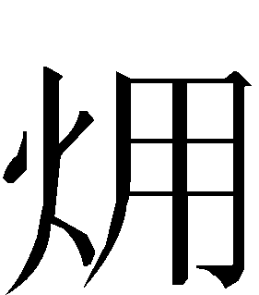必然减少。
［ ］理想溶液中组分的逸度正比于其摩尔分数。
［ ］若某二元混合物形成共沸，则各组分的无限稀释活度系数必大于1。
［ ］饱和液体经过可逆绝热膨胀达到更低压力，部分液体必然会汽化。
［ ］二元VLE体系的泡点曲线对应着饱和蒸汽混合物的状态。
二、（6×4=24分）简答题（简明扼要，写在以下空白处）
- 简述如何利用水蒸气表计算500℃和4MPa下过热蒸气的逸度系数。
- 简述何为偏摩尔性质，其于混合性质有何关系？
- 简述如何用三次型状态方程计算混合气体在一定温度T，压力P和组成y下的摩尔体积（无须描述数值求解过程）。
- 若纯组分A与B混合形成二元体系时放热，试问温度升高时其组分活度系数增大还是减小（以纯液态为标准态）？请说明理由。
三、（20分）分析计算题
一个理想的燃气动力循环过程如如下图所示，其中A→B和C→D为可逆绝热过程，B→C和D→A为等压过程，试：
- 在T-S图上绘制该过程。
- 将燃烧室处理为与一温度为T_{H}的高温热源接触的换热器，写出虚线所示控制体积内的平衡方程（环境温度为T₀）。
- 如何计算图中三个设备各自的损失？
- 若透平机的等熵膨胀系数η_{E}<1，其损失有何变化？
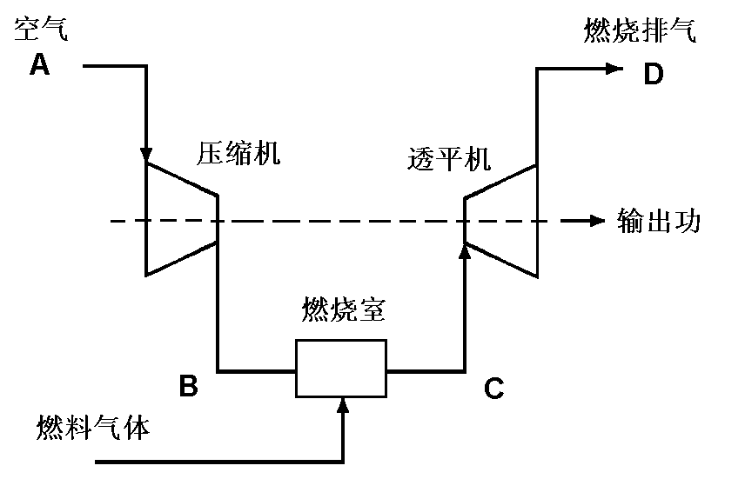 | 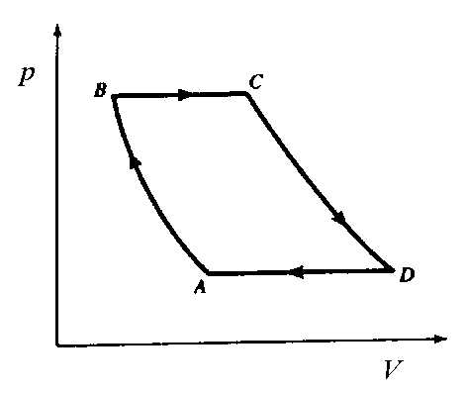

四、（20分）计算题
以三相点（0.01℃, 611.657 Pa）的液态水为基准，用饱和蒸发焓的估算式和普遍化第二维里系数方程计算0.5MPa，280℃下过热蒸汽的焓值，并与水蒸气表中的值（3022.9kJ/kg）相比较，说明误差的可能来源。（已知水的P_{c} = 22.06 MPa, T_{c} = 647.1 K, ω = 0.345，估算公式和热容数据见附表）
五、（20分）计算题
已知25℃，20atm下二元液态混合物中组分1的逸度为：
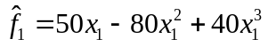
其中是组分1的摩尔分率，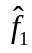的单位为atm，试确定在上述温度和压力下：
- 纯组分1的逸度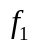和逸度系数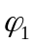。
- 纯组分1的亨利系数K₁。
- 活度系数γ₁与x₁的关系式（以液态纯组分为标准态）。
- 由该温度压力下的关系式求出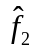（提示：用Gibbs-Duhem方程）

